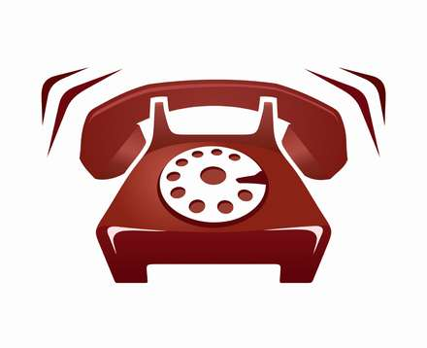
Телефоны горячей линии по вопросам незаконных сборов денежных средств в общеобразовательных учреждениях

8(3522)254831

8(3522)460381

